**Министерство образования и науки Российской Федерации**

**федеральное государственное бюджетное образовательное учреждение высшего образования**

**«Российский экономический университет**

**имени Г.В. Плеханова»**

**Кафедра Автоматизированных систем обработки**

**информации и управления**

***Лабораторная работа № 2***

**по дисциплине «Программирование (2)»**

Вариант N 3

|  |  |  |  |
| --- | --- | --- | --- |
| Исполнители  (Ф.И.О. студентов ) | Группа | Оценки по БРС  в баллах | Защита в срок |
| Петрин Михаил Сергеевич | ДКТ-151б |  |  |

Руководитель: Сорока Р.И.

Дата защиты «_____»__________201_ г.

**Москва – 2016**

Оглавление

Постановка задачи 3

Блок-схема 4

Тестовые примеры и скриншоты 7

Исходный код 8

Список литературы 10

# Постановка задачи

Составить на языке Си программу. Используя функции и режим меню, создать двоичный файл из 10 записей, просмотреть файл, добавить в файл новую информацию и, применяя режим прямого доступа, выполнить задание по своему варианту.

Запись имеет вид: название издания, газеты или журнала, стоимость одного экземпляра, количество экземпляров в год. Вывести на печать информацию о самом дешевом издании.

# Тестовые примеры и скриншоты

1. Меню

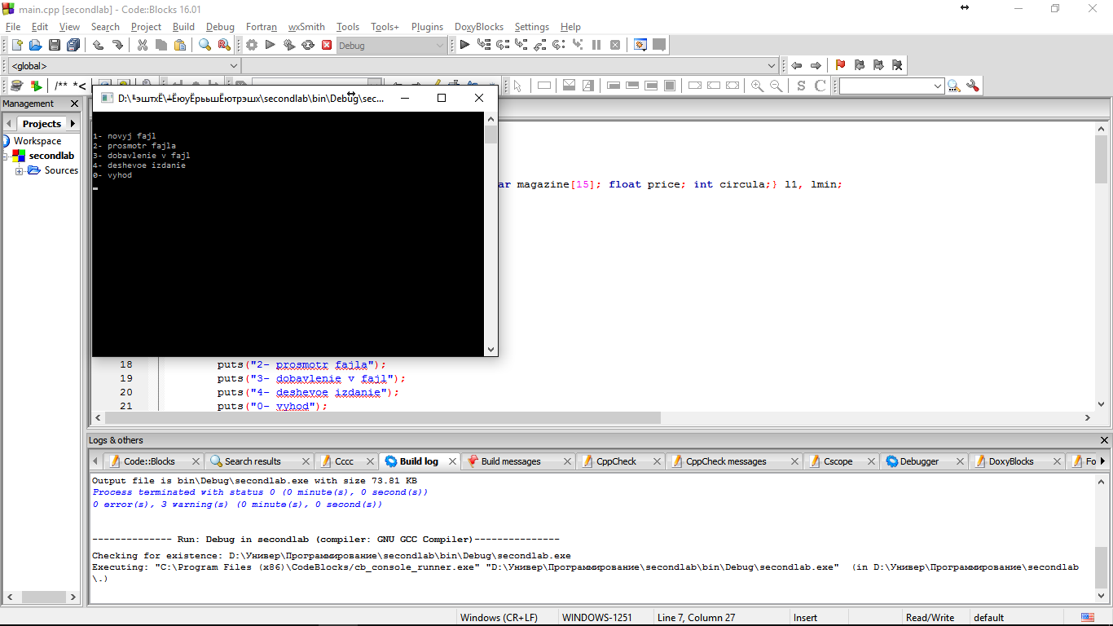

1. Ввод

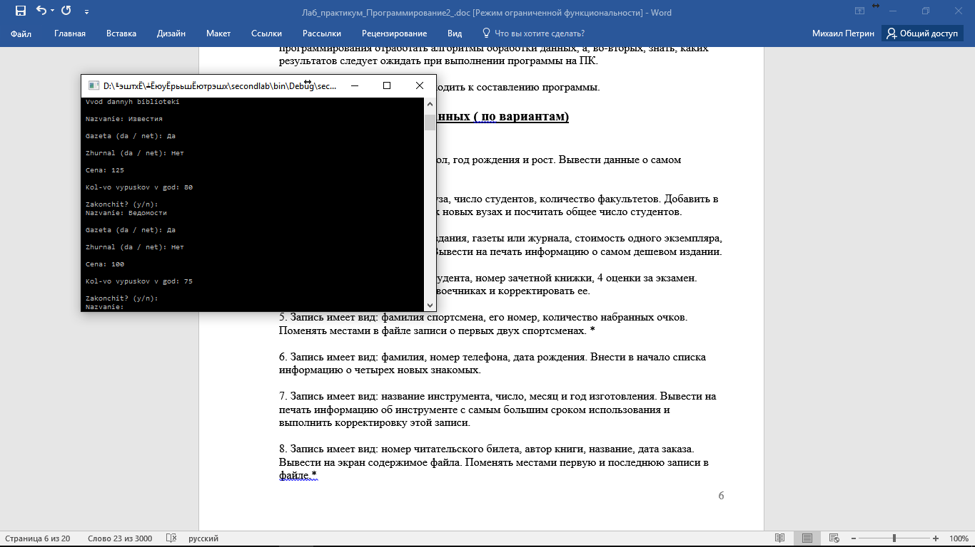

1. Вывод

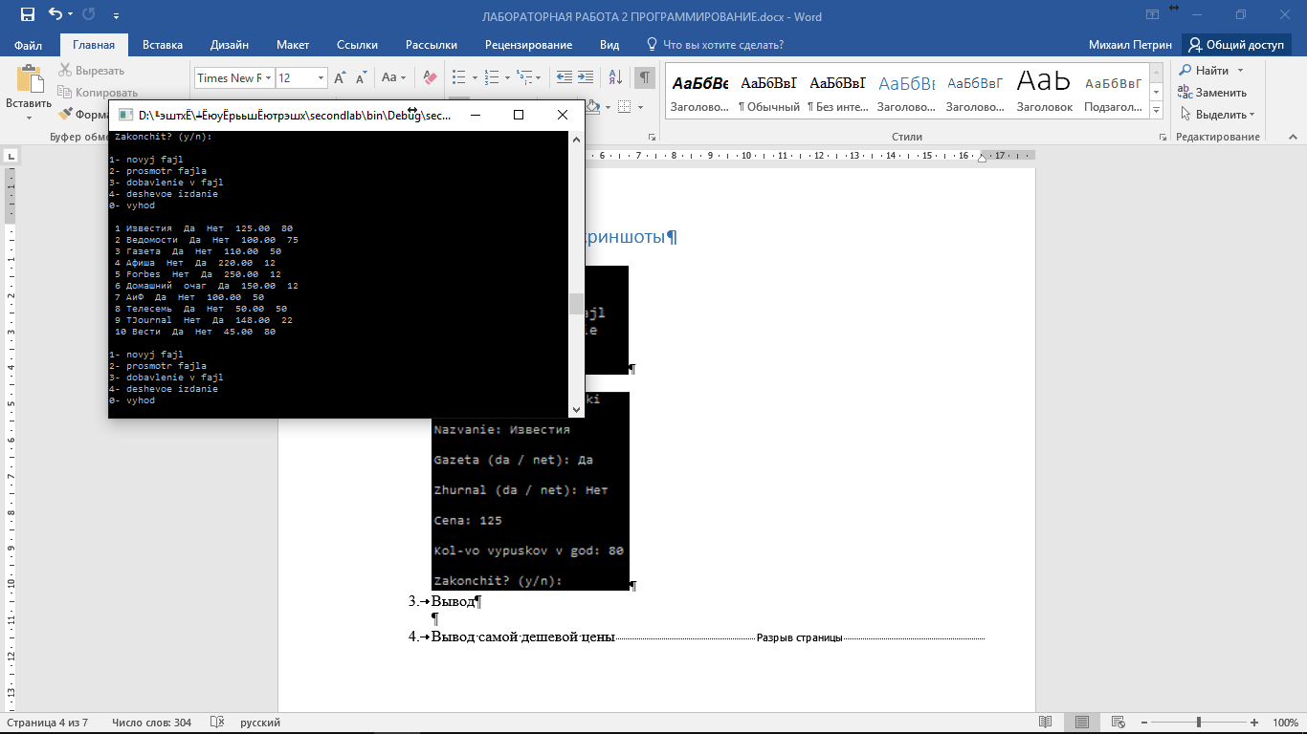

1. Вывод самой дешевой цены

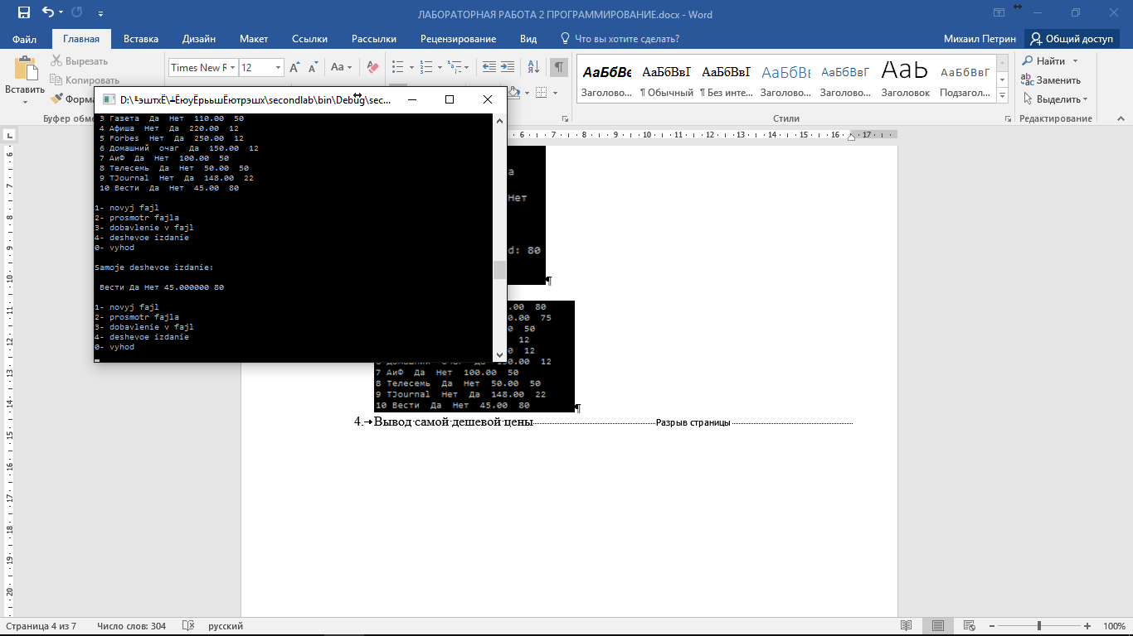Исходный код

#include <stdio.h>

#include <conio.h>

#include <string.h>

struct library {char name[20]; char newspap[15]; char magazine[15]; float price; int circula;} l1, lmin;

void input (FILE*); //создание нового файла

void print (FILE*); //просмотр файла

void app (FILE*); // добавление в файл

void cena (FILE*); // самое дешевое издание

int main() {

char c;

FILE*nf;

while (1) {

puts("\n");

puts("1- novyj fajl");

puts("2- prosmotr fajla");

puts("3- dobavlenie v fajl");

puts("4- deshevoe izdanie");

puts("0- vyhod");

c=getch();

switch(c) {

case '1':input(nf); break;

case '2':print(nf); break;

case '3': app(nf); break;

case '4': cena(nf); break;

case '0': return 0;

defaults: puts("nevernyj rezhim");

}

}

return 0;

}

void input(FILE*nf) {

char ch;

nf=fopen("file1.dat","wb");//открытие файла для записи

printf("\n Vvod dannyh biblioteki\n");

do{

printf("\n Nazvanie: ");

scanf("%s",l1.name);

printf("\n Gazeta (da / net): ");

scanf("%s",l1.newspap);

printf("\n Zhurnal (da / net): ");

scanf("%s",l1.magazine);

printf("\n Cena: ");

scanf("%f", &l1.price);

printf("\n Kol-vo vypuskov v god: ");

scanf("%d", &l1.circula);

fwrite(&l1, sizeof(l1),1,nf); //запись в файл одной структуры l1//

printf("\n Zakonchit? (y/n): ");

ch=getch();

} while(ch !='y');

fclose(nf);

}

void print (FILE*nf) {

int i;

nf=fopen("file1.dat","rb");//открыте файла для чтения//

i=1;

fread(&l1,sizeof(l1),1,nf);//чтение одной струк-ры

while(!feof(nf)) {

printf("\n %d %s %s %s %3.2f %d ",i,l1.name,l1.newspap,l1.magazine,l1.price,l1.circula);

fread(&l1, sizeof(l1),1,nf);

i++;

}

fclose(nf);

}

void app(FILE*nf) {

char ch;

nf=fopen("file1.dat","ab");//открыт.файла для добавления//

printf("\nVvod dannyh biblioteki\n");

do{

printf("\n Nazvanie: ");

scanf("%s",l1.name);

printf("\n Gazeta (da / net): ");

scanf("%s",l1.newspap);

printf("\n Zhurnal (da / net): ");

scanf("%s",l1.magazine);

printf("\n Cena: ");

scanf("%f", &l1.price);

printf("\n Kol-vo vypuskov v god: ");

scanf("%d", &l1.circula);

fwrite(&l1, sizeof(l1),1,nf); //запись в файл одной структуры l1//

printf("\n Zakonchit? (y/n): ");

ch=getch();

} while(ch !='y');

fclose(nf);

}

void cena(FILE*nf){

int i;

nf=fopen("file1.dat","rb");

if (feof(nf)){

puts("\nFajl pust\n");

}else{

fread(&l1,sizeof(l1),1,nf);

lmin=l1;

while(!feof(nf)){

fread(&l1,sizeof(l1),1,nf);

if(lmin.price>l1.price) lmin=l1;

}

puts("\nSamoje deshevoe izdanie:");

printf("\n %s %s %s %3f %d",lmin.name, lmin.newspap, lmin.magazine,lmin.price, lmin.circula);

}

fclose(nf);

}

# Список литературы

Глушаков, С.В. Программирование на C++ / С.В. Глушаков, Т.В.Дуравкина. – изд. 2-е, доп. и переработ. – М.: АСТ, 2008. – 685, [3] с. – (Эффективное руководство). ISBN 978-5-17-054362-5.